Số: 1.1 Công ty:

CHỈ DẪN VẬN HÀNH
(Theo thông tư số 32/2017 TT-BCT)

TNHH HÓA CHẤT HÙNG XƯƠNG
Ngày: 2018-08-21
Chịu trách nhiệm: Mr. Hiền
Vị trí/Phòng ban: Quản lý kỹ thuật
Khu vực làm việc: Kho lưu trữ và Sản xuất Nhiệm vụ: Lập công thức của Sino 415ST PEG-15 TALLOW AMINE
 | 1. Nguyên liệu nguy hiểm
 | H-335, Sinopol 415ST  ( PEG-15 TALLOW AMINE )  CAS No.: 61791-26-2 | 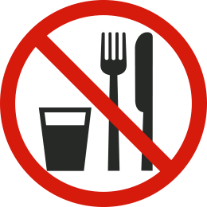
 | 2. Nguy hiểm với con người và môi trường
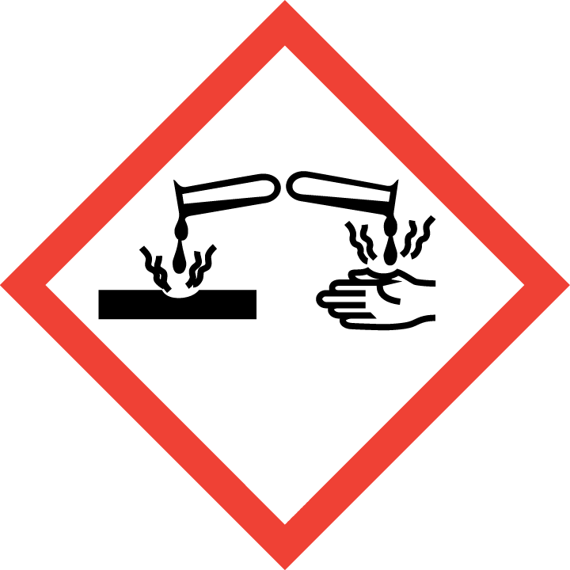  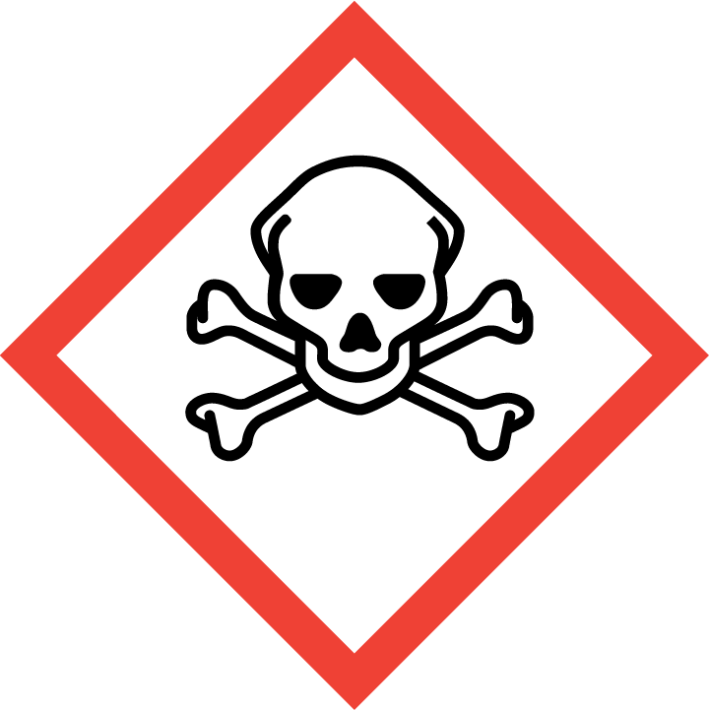  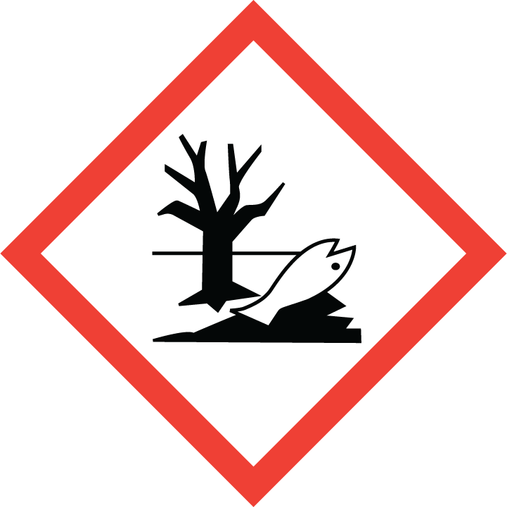  Nguy hiểm | - H-302: Nguy hại khi nuốt phải  - H-330: gây tử vong nếu hít phải  - H-318: Gây tổn thương mắt nghiêm trọng  H-401: độc với hệ thủy sinh  H-411: Độc với hệ thủy sinh với những tác động lâu dài
Cấp độ rủi ro của hóa chất ( RAC)
- Cháy nổ(RAC OF FIRE & EXPLOSION):
- Sức khỏe(RAC OF HEALTH): 2
- Môi trường(RAC OF ENVIROMENT): 3

3. Các biện pháp an toàn và mã số sản phẩm bảo hộ lao động

     | - Hoạt động nơi khu vực thông gió tốt., không được thải hóa chất vào nguồn nước, cống rảnh.  - Không hút thuốc.  - Tránh tiếp xúc với da và mắt.  - Trang bị kính KBH0025, găng tay Ansell 37-176 chống chịu hoá chất, khẩu trang Neomask NC95, Quần áo Dupont Tyvek QHC0008 chống chịu hoá chất.  - Sau khi sử dụng xong hóa chất cần rửa tay lại cho sạch và lau khô. Nên sử dụng chất làm ẩm không có mùi thơm để rửa tay.  - Quần áo bị nhiễm bẩn cần phải được làm sạch cẩn thận hoặc được đổi mới nếu không đủ độ an toàn BHLĐ. Giữ môi trường làm việc sạch sẽ  - Thực phẩm, đồ uống và các vật phẩm khác không được sử dụng tại khu vực làm việc. Các khu vực phù hợp sẽ được chỉ định cho các mục đích này.

4. Hướng dẫn trong trường hợp khẩn cấp

- Ngăn chặn các nguồn rò rỉ hóa chất vào nguồn nước, sông hồ.
- Lửa: Các nguồn phát sinh lửa Sự phóng tĩnh điện; lửa trần; tia lửa.
- Phương tiện PCCC phù hợp: Carbon dioxide, Bột dập tắt khô, Bọt.

5. Sơ cứu

- Mắt: Rửa mắt bằng nhiều nước. Sắp xếp điều trị y tế.
- Da: Cởi bỏ ngay lập tức quần áo bị dính sản phẩm. Rửa bằng nhiều nước.
- Hít phải: di chuyển nạn nhân ra nơi có không khí trong lành, thoáng gió. Sắp xếp điều trị y tế.
- Nuốt phải: Súc miệng và uống thật nhiều nước. Sắp sếp điều trị y tế nếu cần.

6. Loại bỏ chất thải

- Không đặt / đổ chất thải vào bồn rửa hoặc thùng rác.
- Thu thập nguyên liệu rò rĩ đựng trong thùng chứa phải được dán nhãn rõ ràng. Giữ nguyên liệu rò rĩ nơi khô ráo, thông thoáng, tránh tiếp xúc với nguồn nhiệt, các vật liệu dễ cháy. Ủy quyền cho các cơ quan chức năng thích hợp để xử lý.

Ngày: 21/08/2018 Kiểm tra, cập nhật: 12/02/2022 Chữ ký: Giám đốc
Người kiểm tra: Đinh văn Hiền

